**МИНИСТЕРСТВО НАУКИ И ВЫСШЕГО ОБРАЗОВАНИЯ РОССИЙСКОЙ ФЕДЕРАЦИИ**

Федеральное государственное бюджетное образовательное учреждение высшего профессионального образования

**«МОСКОВСКИЙ АВИАЦИОННЫЙ ИНСТИТУТ**

**(НАЦИОНАЛЬНЫЙ ИССЛЕДОВАТЕЛЬСКИЙ УНИВЕРСИТЕТ)»**

**(МАИ)**

**___________________________________________________**

ИНСТИТУТ №3 «СИСТЕМЫ УПРАВЛЕНИЯ, ИНФОРМАТИКИ И ЭЛЕКТРОЭНЕРГЕТИКИ»

Кафедра №308 «Информационные технологии»



Практическая работа №1 по дисциплине

«Мультимедиа технологии»

по теме «Методы выделения контуров»

**Студент гр. 3О-412Б**: Журбенко Максим Алексеевич

_____________

**Преподаватель:** Максимов Николай Анатольевич

_____________

Москва **·** 2020

**Содержание**

**1 Введение** 2

**2 Методы выделения границ** 3

**2.1 Теоретическая часть** 3

**2.2 Функции MATLAB Image Processing Toolbox** 5

**3 Экспериментальные результаты** 6

**4 Листинг программы** 7

1. **Введение**

Процесс обнаружения точных разрывов яркости на изображении называется процессом выделение границ. Разрывы — это резкие изменения в группе пикселей, которые являются границами объектов. Классический алгоритм обнаружения границ задействует свертку изображения с помощью оператора, который основывается на чувствительности к большим перепадам яркости на изображении, а при проходе однородных участков возвращает нуль. Сейчас доступно огромное количество алгоритмов выделения контуров, но ни один из них не является универсальным. Каждый из существующих алгоритмов решает свой класс задач (т.е. качественно выделяет границы определенного типа). Для определения подходящего алгоритма выделения контуров необходимо учитывать такие параметры, как ориентация и структура контура, а также наличие и тип шума на изображении. Геометрия оператора устанавливает характерное направление, в котором он наиболее чувствителен к границам. Существующие операторы предназначены для поиска вертикальных, горизонтальных или диагональных границ. Выделение границ объектов — сложная задача в случае сильно зашумленного изображения, так как оператор чувствителен к перепадам яркости, и, следовательно, шум также будет считать некоторым объектом на изображении. Есть алгоритмы, позволяющие в значительной мере избавиться от шума, но в свою очередь, они в значительной мере повреждают границы изображения, искажая их. А так как большинство обрабатываемых изображений содержат в себе шум, шумоподавляющие алгоритмы пользуются большой популярностью, но это сказывается на качестве выделенных контуров.

В данной работе рассмотрены наиболее популярные алгоритмы выделения границ. К ним относятся: оператор Робертса, Собеля, Превитта, алгоритм Канни и метод Марра-Хильдрета. Данные методы были реализованы в программной среде MATLAB.

1. **Методы выделения границ**
   1. **Теоретическая часть**

Самым популярным методом выделения контуров является метод пространственного дифференцирования, основанный на оценке скорости изменения (градиента) яркости для каждой точки наблюдаемого изображения. Если яркость меняется достаточно быстро, то точка находится на границе двух областей разной яркости, т. е. принадлежит контуру. Оценка абсолютной величины градиента яркости для дискретного изображения может быть вычислена по правилу:

http://files3.vunivere.ru/workbase/00/01/56/71/images/image059.png,

где 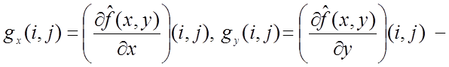

оценки частных производных, вычисляемые путем свертки массива исходных значений яркости http://files3.vunivere.ru/workbase/00/01/56/71/images/image009.png с маской оператора пространственного дифференцирования. Операторы пространственного дифференцирования являются по существу высокочастотными фильтрами. Чаще всего используются маски операторов Собеля, Превитта или Робертса, которые для случая выделения горизонтальных перепадов (вычисления http://files3.vunivere.ru/workbase/00/01/56/71/images/image061.png) имеют вид:

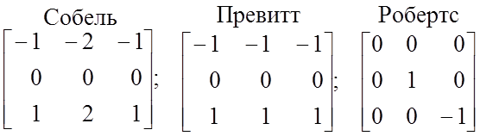.

Маски операторов Собеля и Превитта для выделения вертикальных перепадов яркости (вычисления http://files3.vunivere.ru/workbase/00/01/56/71/images/image063.png) получаются из одноименных масок для выделения горизонтальных перепадов путем транспонирования, а маска оператора Робертса – поворотом на 90º по часовой стрелке.

Получаемый в результате массив http://files3.vunivere.ru/workbase/00/01/56/71/images/image064.png называют градиентным изображением.

Далее осуществляется пороговая обработка градиентного изображения по правилу:

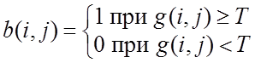,

где *Т* – постоянный или меняющийся в зависимости от локальных свойств изображения порог. В результате получается бинарное изображение http://files3.vunivere.ru/workbase/00/01/56/71/images/image066.png, единичные точки которого соответствуют потенциальным граничным точкам исходного изображения.

Главной причиной популярности методов, основанных на использовании масок пространственного дифференцирования, является простота их реализации на ЭВМ. Однако они чувствительны к шуму, присутствующему на изображении, и не могут гарантировать требуемый результат при обработке сложных естественных изображений.

Для преодоления этих недостатков были разработаны методы выделения контуров, сочетающие в себе процедуры подавления шумов и анализа производных яркости более высокого порядка. Метод Марра-Хильдрета, например, совмещает в себе обе процедуры путем вычисления свертки изображения с пространственным фильтром, представляющим собой дискретную аппроксимацию лапласиана от гауссоиды:

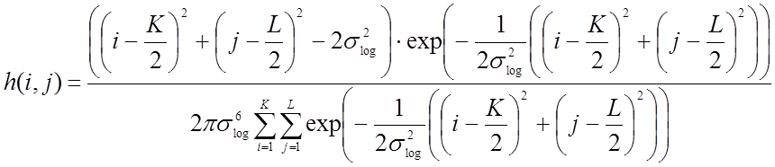,

где http://files3.vunivere.ru/workbase/00/01/56/71/images/image068.png – среднеквадратическое отклонение гауссоиды; http://files3.vunivere.ru/workbase/00/01/56/71/images/image069.png – размеры маски фильтра. Лапласиан (сумма вторых производных функции яркости по обеим координатам) обладает большей чувствительностью к перепадам яркости по сравнению с абсолютной величиной градиента, а использование гауссоиды для подавления шума позволяет повысить качество получаемого бинарного изображения, не внося существенных искажений в контурные линии исходного изображения.

Наиболее совершенным методом выделения границ в MATLAB Image Processing Toolbox является канни-метод (от англ. “canny” – хитрый, умный), в котором изображение предварительно сглаживается шумоподавляющим фильтром в виде гауссоиды, а градиентное изображение вычисляется путем свертки сглаженного изображения с фильтром, имеющим вид первой производной от той же гауссоиды, которая использовалась для подавления шумов. Пороговая обработка градиентного изображения осуществляется с использованием двух порогов для выделения “сильных” и “слабых” границ. Точки “слабых” границ включаются в бинарное изображение http://files3.vunivere.ru/workbase/00/01/56/71/images/image066.png, только если они примыкают к точкам “сильных” границ. Таким образом обеспечивается бóльшая помехоустойчивость по сравнению со многими известными методами выделения границ.

* 1. **Функции MATLAB Image Processing Toolbox**

В MATLAB Image Processing Toolbox выделение контуров на изображении осуществляется функцией ***edge***. В зависимости от выбранного метода вызов функции может иметь следующий вид:

1. выделение контуров с помощью масок Собеля, Превитта или Робертса  
   ***J = edge(I, method, thresh),***

где ***J*** – бинарное изображение http://files3.vunivere.ru/workbase/00/01/56/71/images/image066.png; ***I*** – исходное изображение http://files3.vunivere.ru/workbase/00/01/56/71/images/image009.png; ***method*** – метод выделения перепада яркости (***'sobel', 'prewitt', 'roberts'***); ***thresh*** – порог*Т* (постоянный для всех точек изображения). Если порог ***thresh*** не задан, то он выбирается автоматически в зависимости от статистических характеристик градиентного изображения http://files3.vunivere.ru/workbase/00/01/56/71/images/image064.png;

1. метод Марра-Хильдрета (с использованием лапласиана гауссоиды)

***J = edge(I, 'log', thresh, sigma),***

где ***sigma*** – среднеквадратическое отклонение http://files3.vunivere.ru/workbase/00/01/56/71/images/image068.png (по умолчанию http://files3.vunivere.ru/workbase/00/01/56/71/images/image070.png);

1. канни-метод

***J = edge(I, 'canny', thresh, sigma),***

где ***sigma*** – среднеквадратическое отклонение шумоподавляющего фильтра (по умолчанию 1). Порог ***thresh*** может быть задан либо в виде вектора ***[lowhigh],*** либо скалярной величиной. В первом случае значение ***low***используется для  выделения слабых границ, а значение ***high*** –  для выделения сильных. Во втором случае порог для выделения слабых границ вычисляется по правилу ***0.4*thresh***. Если порог не задан, то эти значения вычисляются автоматически на основе анализа статистических характеристик градиентного изображения http://files3.vunivere.ru/workbase/00/01/56/71/images/image064.png.

1. **Экспериментальные результаты**

Все описанные алгоритмы были реализованы в программной среде MATLAB R2017b и протестированы на логотипе МАИ.

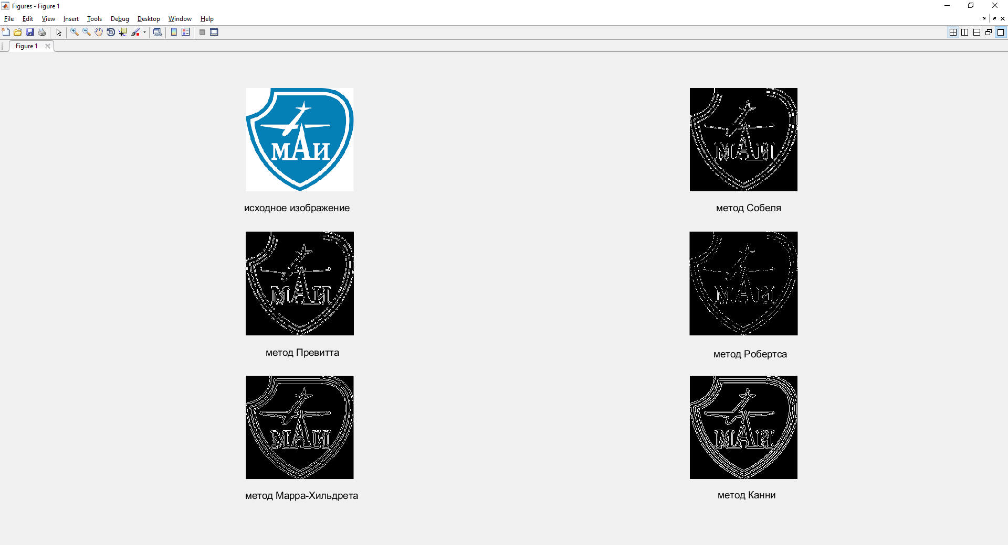

Рисунок 1- Оригинальное изображение и результат работы различных алгоритмов выделения контуров

При анализе полученных результатов были выявлены следующие закономерности: операторы Робертса, Собеля и Превитта дают очень различные результаты. Метод Марра-Хильдрета и Канни практически одинаково обнаружили контуры объекта. Но наблюдая полученные результаты можно сделать вывод, что алгоритм Канни справляется на порядок лучше других.

1. **Листинг программы**

